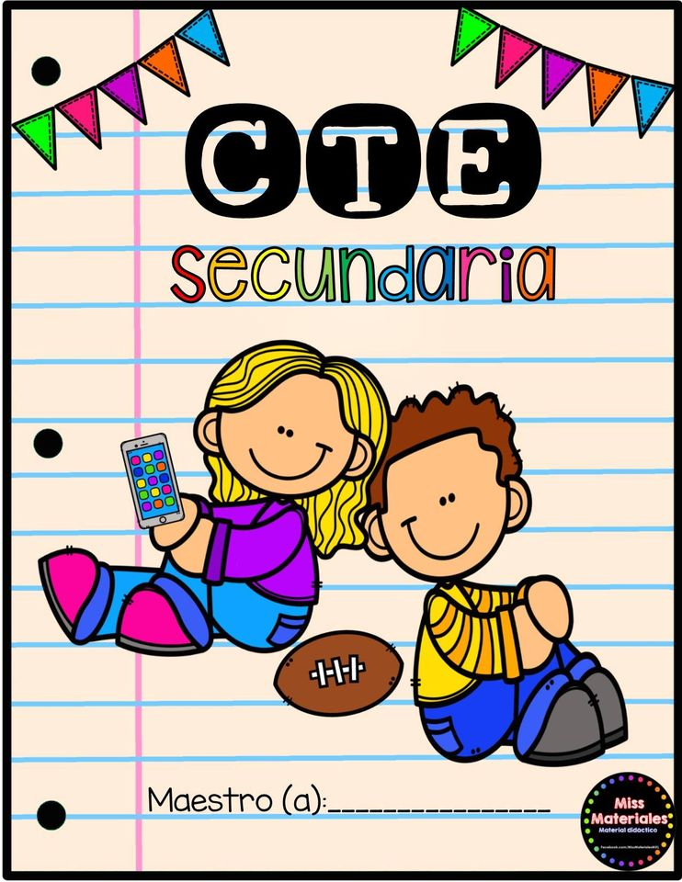

4°B

Cuaderno de notas científicas

Itzel Garcia Balderas



Viernes 11 de junio

**¿Que son las características comunes?**

Son un conjunto de rasgos o rasgo común en un conjunto de personas u objetos, por ejemplo: color de piel, en este caso representar un conjunto de cualidades y características que identifican una especie por ejemplo puede ser que los humanos tienen la capacidad de pensar.

Explicación para niños:

Especifican un rasgo o particularidad única ya sea en un individuo, animal o cosa. Un ejemplo de esto puede ser: la actitud, forma de ser o pensar de una persona.

Link : https://conceptodefinicion.de/caracteristica/

**.**